«Узоры Подмосковья»
Гжель – Павловский Посад – Сергиев Посад – Богородское
04-05 января 2023 г.

Программа тура:

1 день. 04 января. Гжель – Павловский Посад

08:00 Отправление автобуса из Москвы ( рекомендованное место: ст.м. Кузьминки).
Переезд в Гжель (72 км). Путевая информация.
10-00 - Гжель – центр русской керамики
Синий узор Гжели – один из самых узнаваемых символов России. Наверное, в каждом доме хранится маленькая фарфоровая статуэтка или чайная пара с ярко-синей росписью, а какие-то особо ценные экземпляры передаются из поколения в поколение.
. Гжелью называют не только одноименное село. Центр традиционного искусства включает в себя ещё целый ряд деревень, всего их около 30. Любопытно, что, отправляясь в путешествие на родину русской керамики, вы едете не «в Гжель», а «во Гжель» – и никак иначе!
Экскурсия на Фарфоровую мануфактуру «Галактика и Ко»
Мануфактура выпускает художественный фарфор по старинным традициям гжельских мастеров.
Посещение музея завода познакомит вас с историей предприятия и гжельского промысла, а также с коллекцией ценных образцов фаянса, фарфора и майолики.
Во время экскурсии вы пройдёте по цехам и узнаете, как происходит полный цикл производства гжельского фарфора – от смешивания сырья для получения фарфоровой массы до заключительного обжига.
Экскурсовод расскажет, каким методом определяют качество изделия, как его глазуруют, сколько обжигов необходимо.
Мастер-класс по росписи гуашью изделия первого обжига
Вы получите в руки блюдце, кисточку, гуашь и начнёте творить! Мастер расскажет о ключевых приёмах создания «гжельской розы», покажет основные мазки – а дальше только ваше мастерство и полёт фантазии. Готовое изделие можно забрать с собой как сувенир.
Сувениры! Посещение фирменного магазина. Огромный ассортимент – на любой вкус и кошелёк.

12-30 - Обед в кафе на маршруте.
13-30 - Переезд в Павловский посад (44 км).
14-30 - Павловский Посад – платочное чудо России
Услышав это название, сразу вспоминаешь знаменитые павловопосадские платки, украшенные яркими цветами – символ русской культуры. Но этот небольшой город знаменит не только платками и шалями.
Экскурсия по исторической части города.
Здесь вас ждут и уютные кварталы двухэтажных купеческих домов, возведённых ещё в середине позапрошлого века, и один из самых совершенных в России с точки зрения архитектуры Покровско-Васильевский собор, и колокольня исчезнувшего с лица земли Воскресенского монастыря.

- Экскурсия в Историко-художественный музей
Музей расположен в симпатичном одноэтажном особняке, во дворе которого стоит... Эйфелева башня. Копия главного символа Парижа установлена здесь неспроста. Подробности вы узнаете во время экскурсии по музею.
Тематика музея разнообразна. Переходя из зала в зал, вы увидите маленькие копии домиков и церквушек Павловского Посада, деревянные фигурки, вырезанные местными умельцами. Тут же познакомитесь с историей края, материалами раскопок, узнаете о жизни и творчестве артиста Вячеслава Тихонова, увидите скафандр космонавта Быковского.
Одна из самых интересных экспозиций музея посвящена главному символу Павловского Посада – платку.
Бегут года, меняется мода, а эти нарядные платки русские женщины как носили, так и продолжают носить вот уже две сотни лет. Изысканные рисунки и орнаменты павловопосадских платков постоянно совершенствуются, но при этом бережно сохраняются стилистика и традиции, заложенные старыми мастерами. В ходе экскурсии вы увидите десятки изделий ручной работы, в том числе уникальные платки с авторской росписью.
Мастер-класс по изготовлению бус из павловопосадких платков. Яркие платочные бусы могут украсить и свитер, и нарядное платье. Это празднично, весело и сделать их совсем несложно. Под руководством мастера вы соберёте украшение и увезёте домой на память.

Сувениры! Посещение магазина Павловопосадской платочной мануфактуры
В специализированном магазине представлен богатейший ассортимент шерстяных и шёлковых шалей, шарфов, палантинов, льняных скатертей – на любой вкус и кошелёк.

Переезд в Сергиев Посад (110 км).
19-00 - Размещение в отеле «Посадский» 3*. Современная гостиница со стандартными номерами расположена в самом центре Сергиева Посада, в двух шагах от Троице-Сергиевой Лавры, на главной улице города. Рядом- множество магазинов, кафе ресторанов.
Свободное время.

2 день. 05 января. Богородское – Сергиев Посад

Завтрак (шведский стол) в ресторане гостиницы. Освобождение номеров.
09:30 - Отправление на экскурсионную программу.
10-00 - Музей «Сергиевская Кухмистерская»
Творчество русского народа проявляется не только в умении рисовать, лепить из глины или вырезать из дерева. Кулинария – неистощимое поле для проявления полёта фантазии и настоящего мастерства.
Театрализованная экскурсия
Музей «Сергиевская кухмистерская» виртуозно воссоздает атмосферу недорогих кафе для народа конца XIX века, представляя большую коллекцию кухонной утвари того времени. Чего тут только нет! Изящные чугунные плиты, медная и керамическая посуда, кухонная машинерия. Здесь маслобойка, которой более 100 лет, до сих пор пахнет маслом, а пломбирница – взбитыми сливками! По залам музея вас проведут экскурсоводы – барышни в пышных платьях XIX века.
Мастер-класс по изготовлению конфеты-ландрины
Ландрины – это паточная карамель, которая готовится около 15 минут. Вы увидите процесс вымешивания карамельного теста и формирования конфет. Под присмотром хозяюшек вы сможете самостоятельно раскатать стержень из теста и нарезать его на маленькие конфетки. Пробовать можно и даже нужно. Очень вкусно!
11-30 – 13-00 – Свободное время.
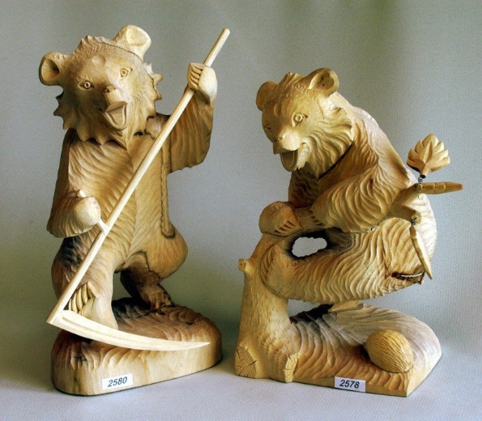
Время, чтобы посетить Троице-Сергиеву Лавру, поставить свечу в храме, приложиться к мощам Сергия Радонежского, погулять по историческому центру города, пройтись по сувенирным магазинам.
13-00 - Обед в ресторане «Маковец».
14-00 - Переезд в пос. Богородское (26 км).
14-40 - Музей Богородской игрушки – место, где оживает дерево.
Перед входом в музей стоит символ богородского промысла – деревянный медведь. В музее перед вами предстанет знакомый с детства сказочный мир с добродушными медвежатами, зайцами и лисицами. Все они умеют двигаться и разыгрывать целые сценки из деревенской жизни: куры клюют пшено, медведь играет на балалайке, лиса в лодочке гребёт веслом. В эпоху компьютерных игр и самых различных игрушек из пластика деревянные фигурки являются настоящим чудом.
Вы познакомитесь с «живой» Богородской игрушкой, узнаете об истории её возникновения, оцените виртуозность работы мастера-резчика.
Мастер-класс по сборке игрушки
Ваша задача – собрать деревянную игрушку из заготовок и с помощью ниточек заставить её двигаться, «ожить».
17-00 - Переезд в Москву (63 км).
20:00 Ориентировочное время прибытия в Москву.

В стоимость включено:
- транспортное обслуживание по программе: автобус туристического класса
- проживание: 1 ночь в отеле «Посадский» 3* г. Сергиев Посад
- питание: 1 завтрак (шведский стол), 2 обеда.
- экскурсионная программа (включая билеты в музеи).
- работа гидов.

